
О внесении изменений в приказ Министра сельского хозяйства Республики Казахстан от 3 июня 2022 года № 180 "Об утверждении Правил составления землеустроительного проекта по формированию земельных участков"
Приказ Министра сельского хозяйства Республики Казахстан от 3 апреля 2026 года № 119. Зарегистрирован в Министерстве юстиции Республики Казахстан 7 апреля 2026 года № 38347
Примечание ИЗПИ!
Вводится в действие с 12.07.2026
ПРИКАЗЫВАЮ:
1. Внести в приказ Министра сельского хозяйства Республики Казахстан от 3 июня 2022 года № 180 "Об утверждении Правил составления землеустроительного проекта по формированию земельных участков" (зарегистрирован в Реестре государственной регистрации нормативных правовых актов под № 28399) следующие изменения:
в Правилах составления землеустроительного проекта по формированию земельных участков, утвержденных указанных приказом:

подпункт 9-1) пункта 2 изложить в следующей редакции:
"9-1) цифровая система единого государственного кадастра недвижимости (далее – ЦС ЕГКН) – цифровая система, содержащая сведения земельного и правового кадастров, порядок ведения которых определяется Кодексом и Законом Республики Казахстан "О государственной регистрации прав на недвижимое имущество";";

подпункт 11) пункта 13 изложить в следующей редакции:
"11) при согласовании проектируемого земельного участка графическим данным ЦС ЕГКН:
акт сверки ведомости координат проектируемого земельного участка по форме согласно приложению 14 к настоящим Правилам (далее – Акт сверки ведомости координат проектируемого земельного участка), с приложением плана проектируемого земельного участка и сводной ведомости координат и длин сторон границ проектируемого земельного участка по формам согласно приложениям 1 и 2 к Акту сверки ведомости координат проектируемого земельного участка.
При согласовании проектируемого земельного участка, занятого линейными объектами, в том числе железными, автомобильными дорогами, наземными, надземными и подземными трубопроводами с полосами отвода, опорами воздушных линий электропередачи, наземными сооружениями кабельных линий электропередач графическим данным ЦС ЕГКН:
акт сверки ведомости координат проектируемого земельного участка по форме согласно приложению 14 к настоящим Правилам, с приложением плана проектируемого земельного участка, занятого линейными объектами, и сводной ведомости координат и длин сторон границ проектируемого земельного участка, занятого линейными объектами, с указанием площади полигона линейного объекта по формам согласно приложениям 3 и 4 к Акту сверки ведомости координат проектируемого земельного участка.
При несоответствии месторасположения проектируемого земельного участка графическим данным ЦС ЕГКН (при наличии наложений земельного участка на другие смежные земельные участки, несоответствии месторасположения, площади, меры линий и координат земельного участка по представленным данным):
акт о несоответствии ведомости координат проектируемого земельного участка по форме согласно приложению 15 к настоящим Правилам (далее – Акт о несоответствии), с приложением схемы несоответствия (наложения) границ проектируемого земельного участка графическим данным цифровой системы единого государственного кадастра недвижимости и сводной ведомости координат и длин сторон границ проектируемого земельного участка по формам согласно приложениям 1 и 2 к Акту о несоответствии.
При несоответствии месторасположения проектируемого земельного участка графическим данным ЦС ЕГКН, занятого линейными объектами, в том числе железными, автомобильными дорогами, наземными, надземными и подземными трубопроводами с полосами отвода, опорами воздушных линий электропередачи, наземными сооружениями кабельных линий электропередач (при наличии наложений земельного участка на другие смежные земельные участки, несоответствии месторасположения, площади, меры линий и координат земельного участка по представленным данным):
акт о несоответствии ведомости координат проектируемого земельного участка по форме согласно приложению 15 к настоящим Правилам, с приложением схемы несоответствия (наложения) границ проектируемого земельного участка, занятого линейными объектами, графическим данным цифровой системы единого государственного кадастра недвижимости и сводной ведомости координат и длин сторон границ проектируемого земельного участка, занятого линейными объектами, с указанием площади полигона линейного объекта по формам согласно приложениям 3 и 4 к Акту о несоответствии;";

пункт 16 изложить в следующей редакции:
"16. Для проведения сверки на соответствие местоположения проектируемого земельного участка графическим данным ЦС ЕГКН разработчик проекта обращается в Государственную корпорацию по месту нахождения земельного участка в соответствии с Правилами оказания государственной услуги "Согласование проектируемого земельного участка графическим данным автоматизированной цифровой системы государственного земельного кадастра", утвержденными приказом Министра сельского хозяйства Республики Казахстан от 1 октября 2020 года № 301 (зарегистрирован в Реестре государственной регистрации нормативных правовых актов № 21366).
При расположении проектируемого земельного участка в границах установленных зон, с особыми условиями пользования землей, указанных в статье 121 Кодекса, при проведении сверки составляется схема наложения границ проектируемого земельного участка и границ зон с особыми условиями пользования землей при наличии их границ в ЦС ЕГКН.";

пункт 18 изложить в следующей редакции:
"18. Землеустроительный проект изготавливается в двух экземплярах, прошивается и пронумеровывается разработчиком. Один экземпляр передается структурному подразделению Государственной корпорации в целях обеспечения достоверности сведений, включаемых в земельно-кадастровую документацию в соответствии с пунктом 5 статьи 158 Кодекса, второй экземпляр – заказчику.".

приложения 14 и 15 к указанному приказу изложить в новой редакции согласно приложениям 1 и 2 к настоящему приказу.
2. Комитету по управлению земельными ресурсами Министерства сельского хозяйства Республики Казахстан в установленном законодательством порядке обеспечить:
1) государственную регистрацию настоящего приказа в Министерстве юстиции Республики Казахстан;
2) размещение настоящего приказа на официальном интернет-ресурсе Министерства сельского хозяйства Республики Казахстан после его официального опубликования.
3. Контроль за исполнением настоящего приказа возложить на курирующего вице-министра сельского хозяйства Республики Казахстан.
4. Настоящий приказ вводится в действие с 12 июля 2026 года и подлежит официальному опубликованию.
Министр сельского хозяйства  Республики Казахстан | А. Сапаров
"СОГЛАСОВАН"
Министерство финансов
Республики Казахстан
"СОГЛАСОВАН"
Министерство национальной экономики
Республики Казахстан
Приложение 1 к приказу
Министр сельского хозяйства
Республики Казахстан
от 3 апреля 2026 года № 119
Приложение 14
к Правилам составления
землеустроительного проекта
по формированию
земельных участков
Форма
Кому ______________________
(фамилия, имя, отчество
(при его наличии)
физического лица/
наименование
юридического лица)
Акт сверки ведомости координат проектируемого земельного участка № __
По результатам сверки представленной ведомости координат проектируемого
земельного участка со следующими данными:
Кадастровый номер земельного участка:
_______________________________________________________
(указывается при изменении границ существующего участка)
Площадь земельного участка, гектар: ______________________
Целевое назначение земельного участка:
_______________________________________________________
Местоположение земельного участка:
_______________________________________________________
Категория земель:
_______________________________________________________
Информация о разработчике землеустроительного проекта:
_______________________________________________________
(наименование юридического лица,
_______________________________________________________
бизнес-идентификационный номер/фамилия, имя, отчество (при его наличии)
физического лица, индивидуальный идентификационный номер)
Дата разработки: " " __________ 20_____ года.
Согласовываем границы проектируемого земельного участка графическим данным
цифровой системы единого государственного кадастра недвижимости (отсутствие
наложений границ, соответствие площади, меры линий) по представленным
координатам земельного участка.
Приложение: план проектируемого земельного участка и сводная ведомость
координат и длин сторон границ проектируемого земельного участка.
Сверку произвел(а):
____________________________________________________________
(фамилия, имя, отчество (при его наличии) специалиста)
Особые отметки
____________________________________________________________
(имеется наложение на ранее проектируемый земельный участок;
____________________________________________________________
проектируемый земельный участок находится в границах двух и более учетных
кварталах; находится в границах зон с особыми условиями пользования землей)
Сверку произвел(а):
____________________________________________________________
(фамилия, имя, отчество (при его наличии) специалиста)
Дата сверки: " " _________ 20___ года.
_______________________________________
подпись руководителя (при обращении через Государственную корпорацию
"Правительство для граждан")/электронная цифровая подпись руководителя
(при обращении через веб-портал "цифрового правительства")
Приложение 1
к акту сверки ведомости
координат проектируемого
земельного участка
Форма
План проектируемого земельного участка
"Направление "Юг – Север"

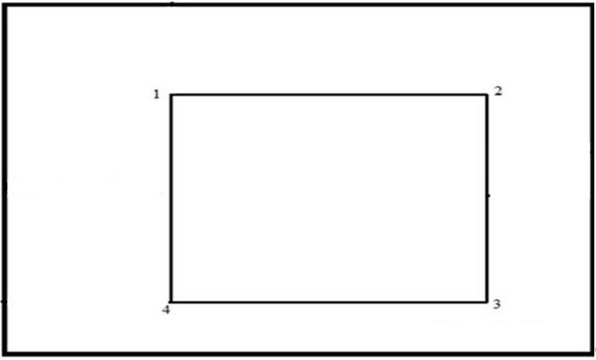

Масштаб 1:
Площадь земельного участка, гектар: _____________________________
Целевое назначение земельного участка: __________________________
Местоположение земельного участка: ____________________________
Категория земель (при наличии): ________________________________
План составлен:
_____________________________________________________________
(наименование юридического лица, бизнес идентификационный номер/
_____________________________________________________________
фамилия, имя, отчество (при его наличии) физического лица, индивидуальный
идентификационной номер)
Место печати *__________ ______________________________________
(подпись)* (фамилия, имя, отчество (при его наличии))
Дата составления плана: " " _______20___ года.
Примечание: * печать (при наличии) и подпись руководителя
(при обращении через Государственную корпорацию
"Правительство для граждан")/электронная цифровая подпись
руководителя (при обращении через веб-портал "цифрового правительства")
Приложение 2
к акту сверки ведомости
координат проектируемого
земельного участка
Форма
Сводная ведомость координат и длин сторон границ проектируемого земельного участка
Номер точки | Координаты |  | Длина (метр)
Номер точки | X | Y | Длина (метр)
1
2
3
4
Периметр, метр: _________
Площадь, гектар _________
Ведомость составлена:
_____________________________________________________________
(наименование юридического лица, бизнес-идентификационный номер/
_____________________________________________________________
фамилия, имя, отчество (при его наличии) физического лица,
индивидуальный идентификационный номер)
Место печати *_________ _________________________
(подпись)* (фамилия, имя, отчество (при его наличии))
Дата составления плана: " " _______20___ года.
Примечание: * печать (при наличии) и подпись руководителя (при обращении через
Государственную корпорацию "Правительство для граждан")/электронная цифровая
подпись руководителя (при обращении через веб-портал "цифрового правительства")
Приложение 3
к акту сверки ведомости
координат проектируемого
земельного участка
Форма
План проектируемого земельного участка, занятого линейными объектами
Направление "Юг – Север"

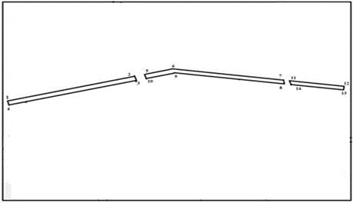

Масштаб 1:
Площадь земельного участка, гектар:
__________________________________________
Целевое назначение земельного участка:
__________________________________________
Местоположение земельного участка:
___________________________________________
Категория земельного участка (при наличии):
___________________________________________
План составлен:
___________________________________________
(наименование юридического лица, бизнес-идентификационный номер/
___________________________________________
фамилия, имя, отчество (при его наличии) физического лица,
индивидуальный идентификационный номер)
Место печати *_________ _____________________
(подпись)* (фамилия, имя, отчество (при его наличии))
Дата составления плана: " " _______20___ года.
Примечание: * печать (при наличии) и подпись руководителя
(при обращении через Государственную корпорацию "Правительство для граждан")
/электронная цифровая подпись руководителя (при обращении через веб-портал
"цифрового правительства")
Приложение 4
к акту сверки ведомости
координат проектируемого
земельного участка
Форма
Сводная ведомость координат и длин сторон границ проектируемого земельного участка, занятого линейными объектами, с указанием площади полигона линейного объекта
Номер точки | Координаты |  | Длина (метр)
Номер точки | X | Y | Длина (метр)
Полигон 1
1
2
Площадь полигона, гектар
Полигон 2
5
6
Площадь полигона, гектар
Полигон 3
11
12
Площадь полигона, гектар
Периметр, метр: _________
Площадь, гектар _________
Ведомость составлена:
__________________________________________
(наименование юридического лица, бизнес-идентификационный номер/
___________________________________________
фамилия, имя, отчество (при его наличии) физического лица,
индивидуальный идентификационный номер)
Место печати *_________ ___________________
(подпись)* (фамилия, имя, отчество (при его наличии))
Дата составления плана: " " _______20___ года.
Примечание: * печать (при наличии) и подпись руководителя
(при обращении через Государственную корпорацию "Правительство для граждан")
/электронная цифровая подпись руководителя (при обращении через веб-портал
"цифрового правительства")
Приложение 2 к приказу
Министр сельского хозяйства
Республики Казахстан
от 3 апреля 2026 года № 119
Приложение 15
к Правилам составления
землеустроительного проекта
по формированию
земельных участков
Кому ______________________
(фамилия, имя, отчество
(при его наличии)
физического лица/
наименование
юридического лица)
Акт о несоответствии ведомости координат проектируемого земельного участка №___
По результатам сверки представленной ведомости координат проектируемого
земельного участка со следующими данными:
Кадастровый номер земельного участка:
_____________________________________________________
(указывается при изменении границ существующего участка)
Площадь земельного участка, гектар:
_____________________________________________________
Целевое назначение земельного участка:
_____________________________________________________
Местоположение земельного участка:
_____________________________________________________
Категория земель:
_____________________________________________________
Информация о разработчике землеустроительного проекта:
_____________________________________________________
(наименование юридического лица,
_____________________________________________________
бизнес-идентификационный номер/
фамилия, имя, отчество (при его наличии) физического лица,
_____________________________________________________
индивидуальный идентификационный номер)
Дата разработки: " " ______ 20_________ года.
Выявлено несоответствие границ проектируемого земельного участка графическим
данным цифровой системы единого государственного кадастра недвижимости mпо
представленным координатам земельного участка.
Приложение: схема несоответствия (наложения) границ проектируемого земельного
участка графическим данным цифровой системы единого государственного кадастра
недвижимости и сводная ведомость координат и длин сторон границ проектируемого
земельного участка.
Выявлено несоответствие: _______________________________
Особые отметки ________________________________________
(имеется наложение на ранее проектируемый земельный участок;
_______________________________________________________
проектируемый земельный участок находится в границах двух и более учетных
кварталах; находится в границах зон с особыми условиями пользования землей)
Сверку произвел(а):
_______________________________________________________
(фамилия, имя, отчество (при его наличии) специалиста)
Дата сверки: " " _________ 20___ года.
_______________________________________________________
подпись руководителя (при обращении через Государственную корпорацию
"Правительство для граждан")/ электронная цифровая подпись руководителя
(при обращении через веб-портал "цифрового правительства")
Приложение 1
к акту о несоответствии
ведомости координат
проектируемого земельного участка
Форма
Схема несоответствия (наложения) границ проектируемого земельного участка
графическим данным цифровой системы единого государственного кадастра недвижимости

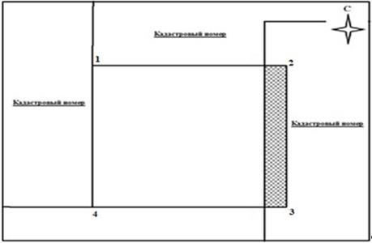

направление "Юг – Север"
Масштаб 1:
Условные обозначения:
_______________ проектируемый участок;
_______________ смежный участок;
_______________ наложение;
_______________ несоответствие.
Общая площадь наложения, гектар: _________.
________________________________________
(печать (при наличии) и подпись руководителя (при обращении через
Государственную корпорацию "Правительство для граждан"/
электронная цифровая подпись руководителя
(при обращении через веб-портал "цифрового правительства").
Приложение 2
к акту о несоответствии
ведомости координат
проектируемого
земельного участка
Форма
Сводная ведомость координат и длин сторон границ проектируемого земельного участка
Номер точки | Координаты |  | Длина (метр)
Номер точки | X | Y | Длина (метр)
1
2
3
4
Сводная ведомость координат и длин сторон границ проектируемого земельного
участка соответствует координатам представленным услугополучателем.
Периметр, метр: _______
Площадь, гектар _______
Ведомость составлена: _______________________
(наименование юридического лица, бизнес-идентификационный номер/фамилия, имя,
отчество (при его наличии) физического лица, индивидуальный идентификационный номер)
Место печати *_____ ________________________
(подпись)* (фамилия, имя, отчество (при его наличии))
Дата составления плана: " " _______20___ года
Примечание: * печать (при наличии) и подпись руководителя
(при обращении через Государственную корпорацию "Правительство для граждан")
/электронная цифровая подпись руководителя (при обращении через веб-портал
"цифрового правительства")
Приложение 3
к акту о несоответствии
ведомости координат
проектируемого
земельного участка
Форма
Схема несоответствия (наложения) границ проектируемого земельного участка,
занятого линейными объектами, графическим данным цифровой системы единого
государственного кадастра недвижимости
направление "Юг – Север"

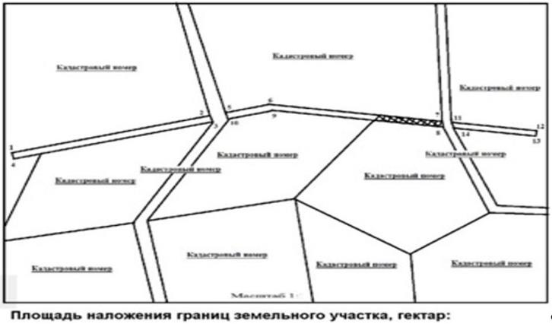

Масштаб 1:
Условные обозначения:
__________ проектируемый участок;
__________ смежный участок;
__________ наложение;
__________ несоответствие.
Общая площадь наложения, гектар: __________
Печать (при наличии) и подпись руководителя
(при обращении через Государственную корпорацию "Правительство для граждан")
/электронная цифровая подпись руководителя (при обращении через веб-портал
"цифрового правительства")
Приложение 4
к акту о несоответствии
ведомости координат
проектируемого
земельного участка
Форма
Сводная ведомость координат и длин сторон границ проектируемого земельного
участка, занятого линейными объектами, с указанием площади полигона линейного объекта
Номер точки | Координаты |  | Длина (метр)
Номер точки | X | Y | Длина (метр)
Полигон 1
1
2
Площадь полигона, гектар
Полигон 2
5
6
Площадь полигона, гектар
Полигон 3
11
12
Площадь полигона, гектар
Периметр, метр: _______
Площадь, гектар _______
Ведомость составлена: _______________________
(наименование юридического лица, бизнес-идентификационный номер/фамилия, имя,
отчество (при его наличии) физического лица, индивидуальный идентификационный
номер)
Место печати *_________ ____________________
(подпись)* (фамилия, имя, отчество (при его наличии))
Дата составления плана: " " _______20___ года.
Примечание: * печать (при наличии) и подпись руководителя
(при обращении через Государственную корпорацию "Правительство для граждан")
/электронная цифровая подпись руководителя (при обращении через веб-портал
"цифрового правительства")

© 2012. РГП на ПХВ «Институт законодательства и правовой информации Республики Казахстан» Министерства юстиции Республики Казахстан

